**Суть IDEF0 в одной схеме**

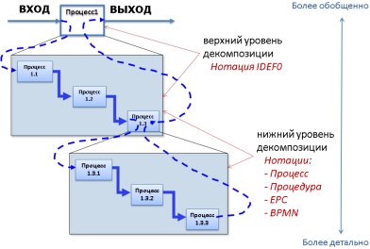

**Ну очень простой пример**

Функциональное моделирование начинается с того, **что выделяется основная задача, которая решается путём выполнения этого бизнес-процесса.**

В нашем случае эта задача формулируется следующим образом: «Приготовить борщ». **(ОБРАТИТЕ ВНИМАНИЕ: не в общем процесс «работать на кухне», не «приготовить еду», не «использовать кухонные приборы», а конкретная задача – приготовить конкретное блюдо)**

Эффективнее начинать процесс моделирования с того, что определить, какими данными и материалами мы обладаем до выполнения бизнес-процесса (Входные данные / Input), а также чётко уяснить, что мы хотим получить в результате выполнения бизнес-процесса (Выходные данные / Output). Это позволит выявить чёткие требования к бизнес-процессу. В случае приготовления борща на входе имеются, например, овощи и мясо (их может, конечно, и не быть, но допустим, что все продукты были предусмотрительно закуплены). На выходе мы должны вполне логично получить борщ.

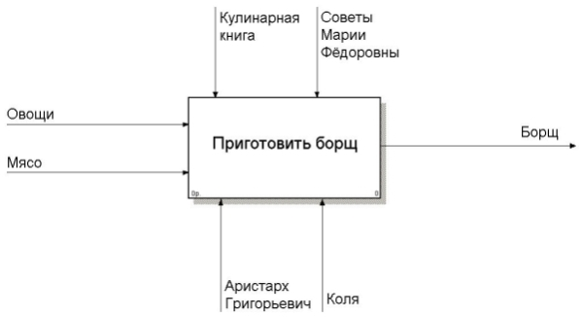

**Основная цель контекстной диаграммы – выявить ту главную задачу, единственную и неповторимую функцию, которую решает выполнение бизнес-процесса.** Особенно контекстная диаграмма важна при компоновке общего взгляда на решаемую бизнес-задачу: что нам требуется и в каком количестве, что мы получим на выходе, кто задействован в бизнес-процессе, какие регулирующие документы нам необходимы для качественного решения поставленной задачи.

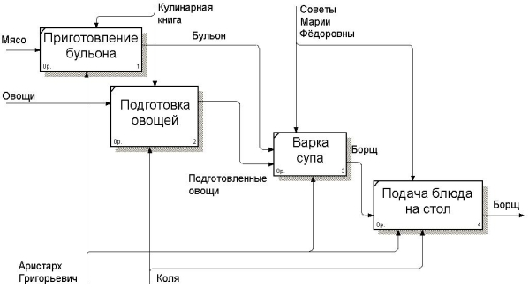

**Теперь конкретно о диаграмме для КП**

Необходимо обращать внимание на входные и выходные данные в каждом блоке.

Основной процесс не может быть абстрактным или общим понятием, он также не может включать в себя сразу несколько глобальных процессов, противоречащим друг другу. Как в примере, разобранном ниже.

**Пример неправильно выбранного процесса и его декомпозиции:**

«Использовать новостной портал» (рисунок 1) - это скорее абстрактное понятие, которое в себя включает множество процессов. Стандарт IDEF0 не предусматривает разбиение абстрактного понятия на подпроцессы, размещенные на рисунке 2: создать, редактировать и сразу же удалить? Больше напоминает обзор всего функционала/процессов системы, а не поэтапного описания **одного** **конкретного процесса.**

Для описания функционала системы у нас Use case диаграмма.

Вывод: вся проблема в том, что изначально неправильно был выбран процесс.

Если говорить о предметной области про новости и непосредственно их поиск, было бы логичнее выбрать процесс поиска информации или, например, процесс формирования новостной ленты.

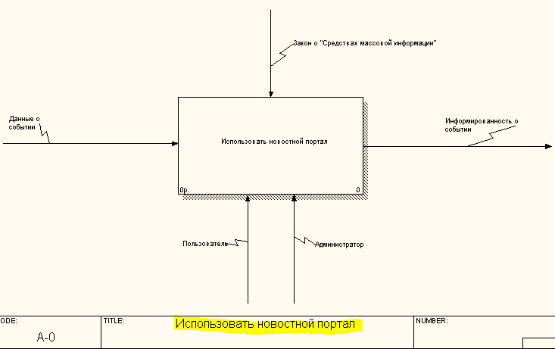

Рисунок 1 – Контекстная диаграмма

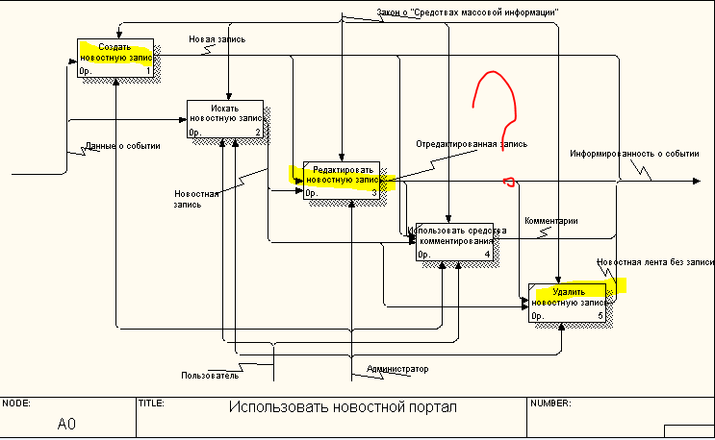

Рисунок 2 – Декомпозиция контекстной диаграммы